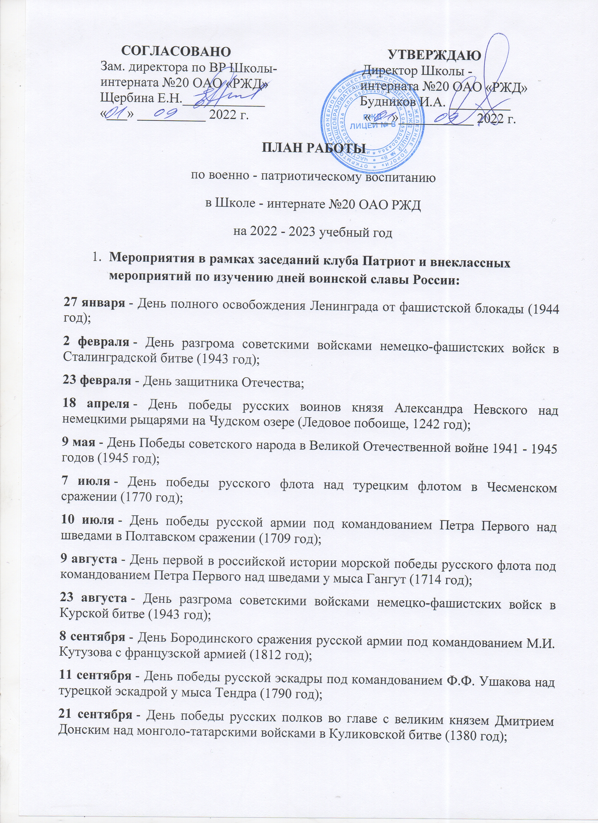 СОГЛАСОВАНО УТВЕРЖДАЮ

Зам. директора по ВР Школы- Директор Школы -

интерната №20 ОАО «РЖД» интерната №20 ОАО «РЖД»

Щербина Е.Н.____________ Будников И.А. _________

«___» __________ 2022 г. «___»___________ 2022 г.

ПЛАН РАБОТЫ
по военно - патриотическому воспитанию
в Школе - интернате №20 ОАО РЖД
на 2022 - 2023 учебный год
- Мероприятия в рамках заседаний клуба Патриот и внеклассных мероприятий по изучению дней воинской славы России:
27 января - День полного освобождения Ленинграда от фашистской блокады (1944 год);
2 февраля - День разгрома советскими войсками немецко-фашистских войск в Сталинградской битве (1943 год);
23 февраля - День защитника Отечества;
18 апреля - День победы русских воинов князя Александра Невского над немецкими рыцарями на Чудском озере (Ледовое побоище, 1242 год);
9 мая - День Победы советского народа в Великой Отечественной войне 1941 - 1945 годов (1945 год);
7 июля - День победы русского флота над турецким флотом в Чесменском сражении (1770 год);
10 июля - День победы русской армии под командованием Петра Первого над шведами в Полтавском сражении (1709 год);
9 августа - День первой в российской истории морской победы русского флота под командованием Петра Первого над шведами у мыса Гангут (1714 год);
23 августа - День разгрома советскими войсками немецко-фашистских войск в Курской битве (1943 год);
8 сентября - День Бородинского сражения русской армии под командованием М.И. Кутузова с французской армией (1812 год);
11 сентября - День победы русской эскадры под командованием Ф.Ф. Ушакова над турецкой эскадрой у мыса Тендра (1790 год);
21 сентября - День победы русских полков во главе с великим князем Дмитрием Донским над монголо-татарскими войсками в Куликовской битве (1380 год);
4 ноября - День народного единства.
7 ноября - День проведения военного парада на Красной площади в городе Москве в ознаменование двадцать четвертой годовщины Великой Октябрьской социалистической революции (1941 год);
1 декабря - День победы русской эскадры под командованием П.С. Нахимова над турецкой эскадрой у мыса Синоп (1853 год);
5 декабря - День начала контрнаступления советских войск против немецко-фашистских войск в битве под Москвой (1941 год);
24 декабря - День взятия турецкой крепости Измаил русскими войсками под командованием А.В. Суворова (1790 год).

- Сентябрь 2022 года Декада ГТО, подготовка и сдача нормативов физической подготовки.
- Октябрь 2022 г. Общешкольная викторина, посвященная «Дню Гражданской обороны».
- Октябрь - ноябрь 2022 года. Осенняя декада сотрудничества с ветеранами и пожилыми людьми.
- Октябрь - ноябрь 2022 года. Работа по поддержанию чистоты и благоустройству памятника памяти погибшего сотрудника полиции, выпускника школы – интерната №20 Антонова С.В.
- 20 октября Митинг, посвященный памяти погибшего сотрудника полиции, выпускника школы – интерната №20 Антонова С.В.
- Ноябрь 2022 года. Соревнования по рукопашному бою посвященные «Дню народного единства».
- Декабрь 2022 г. Экскурсия в музей МВД, посвященная дню Полиции.
- Январь 2023 г. Экскурсия в музей боевой славы «Сибиряки на защите Отечества».
- Февраль 2023 года. Уроки мужества в курсе учебного предмета «Основ безопасности жизнедеятельности».
- Февраль 2023 года. Военно-спортивный праздник, посвященный «Дню защитника Отечества».
- Март 2023 г. Экскурсия в музей боевой славы «Сибиряки на защите Отечества».
- Апрель 2023 г. Участие в волонтерском движении помощи ветеранам и пожилым людям «Ветеран живет рядом».
- Май 2023 г. Встреча с ветеранами вооруженных конфликтов.
- Май 2023 года. Конкурс патриотической песни, посвященный дню Победы в Великой Отечественной войне.
- Май 2023 года. Конкурс «Песни и строя» посвященный дню Победы в Великой Отечественной войне.
- Май 2023 года. Общешкольный конкурс рисунков "Символы Отчизны".
- Май 2023 года. Учебные – сборы по основам военной службы.
- Май 2023 года. Участие в военно – патриотической акции проводимой администрацией ленинского округа г. Омска «Тропа Героев».
- Май 2023 года. Участие в военно – патриотической игре «Зарница» проводимой администрацией ленинского округа г. Омска в 242 учебном центре ВДВ.
- Мероприятие по подведению итогов работы по военно – патриотическому воспитанию в течение года.

Педагог дополнительного образования Ивашин М.А.

